Задание № 1

Найдите дефект в какой-нибудь системе, на сайте и заведите его в Redmine

Bug #6158
https://issues.geekbrains.ru/issues/6158

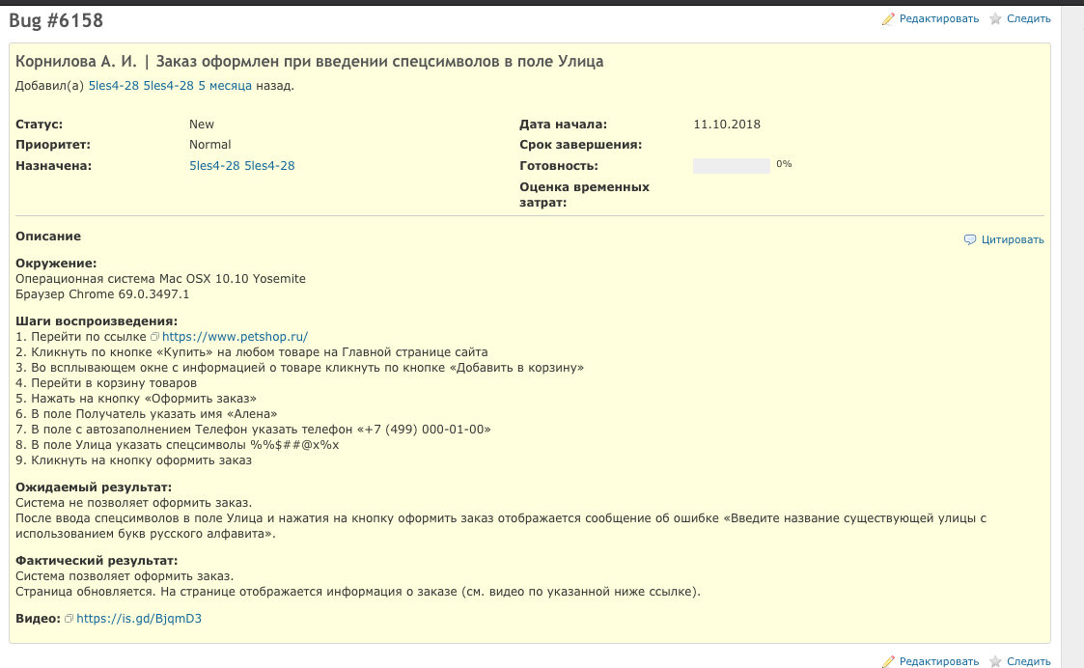

Задание № 2

В баг-трекере статус дефекта может принимать значения Новый, Открыт, Переоткрыт, Закрыт, Исправлен и Отложен. Приведите 1 пример зацикливания статусов дефектов. Как вы будете решать эту проблему?

Пример из реальной практики.
Задача: для английской версии сайта нужно настроить работу карт с метками магазинов.
До этого инфоблок с картами был единым для русской и английской версий. То есть, при редактировании меток магазинов через админку изменения происходили и на русской, и на английской версиях сайта одновременно.
Для решения задачи этот инфоблок был скопирован с русской версии сайта, настроен и добавлен на английскую версию сайта.
В итоге можно для русской и английской версии сайта создавать отдельные магазины.

Задача сдана. При тестировании был обнаружен баг на английской версии сайта.
Если поочередно выбирать города из списка на карте, то на 4-м по счету городе на карте перестают происходить изменения (например, выбран Электросталь, а на карте отображается прошлый выбранный город Якутск) + перестают отображаться метки, даже если магазины есть в выбранном городе.

Баг был передан разработчику на исправление. Разработчик все исправил, отписался.
При повторном тестировании этот баг снова присутствовал.
Баг был снова отдан на доработку. Процесс открытия и возвращения бага повторялся 5 раз. На 6-й цикл баг был исправлен.

Для решения проблемы:
- Делалась видеозапись с экрана с указанием окружения (не помогло)
- Разработчик сам на тестовом компьютере проделал все шаги, чтобы увидеть баг (помогло)

Задание № 3

Написать тест-кейсы по чек-листу (чек-лист сделан по ТЗ, которое было дано на прошлых уроках). Тесты выполнить в одном стиле.

Тест –кейс №1. Наличие справочника 1 в БД
Шаги:
- Перейти на веб-версию базы данных
- В поле логин ввести «Admin»
- В поле пароль ввести «test123»
- Нажать на кнопку «Войти»
- Перейти в список Справочники
- Перейти к справочнику 1 из списка Справочники
Ожидаемый результат: Справочник 1 присутствует в базе данных

Фактический результат: Справочник 1 присутствует в базе данных

Тест –кейс №2. Проверка полей в справочнике 1 в БД
Шаги:
- Перейти на веб-версию базы данных
- В поле логин ввести «Admin»
- В поле пароль ввести «test123»
- Перейти в список Справочники
- Зайти в справочник 1
Ожидаемый результат: В справочнике 1 присутствуют поля – ID, Код продукта, Наименование продукта

Фактический результат: В справочнике 1 присутствуют поля – ID, Код продукта, Наименование продукта

Тест –кейс №3. Возможность заполнения справочника 1 в БД
Шаги:
- Перейти на веб-версию базы данных
- В поле логин ввести «Admin»
- В поле пароль ввести «test123»
- Перейти в список Справочники
- Зайти в справочник 1
- Заполнить поле Код продукта кодом продукта 124SKU
- Заполнить поле ID значением 1368800238
- Заполнить поле Наименование продукта – Сигареты Marlboro Gold
Ожидаемый результат: Поле Код продукта заполнено значением 124SKU.
Поле ID заполнено значением 1368800238.
Поле Наименование продукта заполнено значением Сигареты Marlboro Gold.

Фактический результат: Поле Код продукта заполнено значением 124SKU.
Поле ID заполнено значением 1368800238.
Поле Наименование продукта заполнено значением Сигареты Marlboro Gold.

Тест –кейс №4. Оформление и оплата покупки клиентом до 18 лет (разрешенный продукт) (возраст по граничному значению)
Предусловие:
Созданы 2 тестовых аккаунта – для пользователя возрастом до 18 лет и для пользователя возрастом после 18 лет.
Доступ к тестовому аккаунту пользователя до 18 лет (логин test1, пароль test1)
Доступ к тестовому аккаунту пользователя после 18 лет (логин test2, пароль test2)
Шаги:
- Перейти по ссылке www.test.ru
- Нажать на кнопку Авторизация на сайте
- В поле логин указать test1
- В поле пароль указать test1
- Нажать на кнопку Авторизоваться
- Перейти в каталог товаров
- Перейти в карточку разрешенного для несовершеннолетнего пользователя продукта A
- Кликнуть по кнопке Добавить в корзину
- Перейти в корзину для оформления заказа
- Нажать на кнопку Оформить заказ
Ожидаемый результат: Оформление и оплата заказа возможны. Заказ оформлен.

Фактический результат: Оформление и оплата заказа возможны. Заказ оформлен.

Тест –кейс №5. Оформление покупки клиентом до 18 лет (запрещенный продукт) (возраст по граничному значению)
Предусловие:
Созданы 2 тестовых аккаунта – для пользователя возрастом до 18 лет и для пользователя возрастом после 18 лет.
Доступ к тестовому аккаунту пользователя до 18 лет (логин test1, пароль test1)
Доступ к тестовому аккаунту пользователя после 18 лет (логин test2, пароль test2)
Шаги:
- Перейти по ссылке www.test.ru
- Нажать на кнопку Авторизация на сайте
- В поле логин указать test1
- В поле пароль указать test1
- Нажать на кнопку Авторизоваться
- Перейти в каталог товаров
- Перейти в карточку запрещенного для несовершеннолетнего пользователя продукта B
- Кликнуть по кнопке Добавить в корзину
- Перейти в корзину для оформления заказа
- Нажать на кнопку Оформить заказ
Ожидаемый результат: Оформление и оплата заказа запрещены. Отображение всплывающего окна с информационным сообщением "Внимание! Некоторые продукты из Вашего списка запрещены к продаже. Эти продукты будут удалены из списка. Вы можете продолжать оформлять покупку"

Фактический результат: Оформление и оплата заказа запрещены. Отображение всплывающего окна с информационным сообщением "Внимание! Некоторые продукты из Вашего списка запрещены к продаже. Эти продукты будут удалены из списка. Вы можете продолжать оформлять покупку"

Тест –кейс №6. Оформление покупки клиентом до 18 лет (смешанные продукты) (возраст по граничному значению)
Предусловие:
Созданы 2 тестовых аккаунта – для пользователя возрастом до 18 лет и для пользователя возрастом после 18 лет.
Доступ к тестовому аккаунту пользователя до 18 лет (логин test1, пароль test1)
Доступ к тестовому аккаунту пользователя после 18 лет (логин test2, пароль test2)
Шаги:
- Перейти по ссылке www.test.ru
- Нажать на кнопку Авторизация на сайте
- В поле логин указать test1
- В поле пароль указать test1
- Нажать на кнопку Авторизоваться
- Перейти в каталог товаров
- Перейти в карточку разрешенного для несовершеннолетнего пользователя продукта A
- Кликнуть по кнопке Добавить в корзину
- Перейти в карточку запрещенного для несовершеннолетнего пользователя продукта B
- Кликнуть по кнопке Добавить в корзину
- Перейти в корзину для оформления заказа
- Нажать на кнопку Оформить заказ
Ожидаемый результат: Оформление и оплата заказа запрещены. Отображение всплывающего окна с информационным сообщением "Внимание! Некоторые продукты из Вашего списка запрещены к продаже. Эти продукты будут удалены из списка. Вы можете продолжать оформлять покупку"

Фактический результат: Оформление и оплата заказа запрещены. Отображение всплывающего окна с информационным сообщением "Внимание! Некоторые продукты из Вашего списка запрещены к продаже. Эти продукты будут удалены из списка. Вы можете продолжать оформлять покупку"

Тест –кейс №7. Оформление покупки клиентом после 18 лет (разрешенный продукт) (возраст по граничному значению)
Предусловие:
Созданы 2 тестовых аккаунта – для пользователя возрастом до 18 лет и для пользователя возрастом после 18 лет.
Доступ к тестовому аккаунту пользователя до 18 лет (логин test1, пароль test1)
Доступ к тестовому аккаунту пользователя после 18 лет (логин test2, пароль test2)
Шаги:
- Перейти по ссылке www.test.ru
- Нажать на кнопку Авторизация на сайте
- В поле логин указать test2
- В поле пароль указать test2
- Нажать на кнопку Авторизоваться
- Перейти в каталог товаров
- Перейти в карточку разрешенного для несовершеннолетнего пользователя продукта A
- Кликнуть по кнопке Добавить в корзину
- Перейти в корзину для оформления заказа
- Нажать на кнопку Оформить заказ
Ожидаемый результат: Оформление и оплата заказа возможны. Заказ оформлен.

Фактический результат: Оформление и оплата заказа возможны. Заказ оформлен.

Тест –кейс №8. Оформление покупки клиентом после 18 лет (запрещенный продукт) (возраст по граничному значению)
Предусловие:
Созданы 2 тестовых аккаунта – для пользователя возрастом до 18 лет и для пользователя возрастом после 18 лет.
Доступ к тестовому аккаунту пользователя до 18 лет (логин test1, пароль test1)
Доступ к тестовому аккаунту пользователя после 18 лет (логин test2, пароль test2)
Шаги:
- Перейти по ссылке www.test.ru
- Нажать на кнопку Авторизация на сайте
- В поле логин указать test2
- В поле пароль указать test2
- Нажать на кнопку Авторизоваться
- Перейти в каталог товаров
- Перейти в карточку запрещенного для несовершеннолетнего пользователя продукта B
- Кликнуть по кнопке Добавить в корзину
- Перейти в корзину для оформления заказа
- Нажать на кнопку Оформить заказ
Ожидаемый результат: Оформление и оплата заказа возможны. Заказ оформлен.

Фактический результат: Оформление и оплата заказа возможны. Заказ оформлен.

Тест –кейс №9. Оформление покупки клиентом после 18 лет (смешанные продукты) (возраст по граничному значению)
Предусловие:
Созданы 2 тестовых аккаунта – для пользователя возрастом до 18 лет и для пользователя возрастом после 18 лет.
Доступ к тестовому аккаунту пользователя до 18 лет (логин test1, пароль test1)
Доступ к тестовому аккаунту пользователя после 18 лет (логин test2, пароль test2)
Шаги:
- Перейти по ссылке www.test.ru
- Нажать на кнопку Авторизация на сайте
- В поле логин указать test2
- В поле пароль указать test2
- Нажать на кнопку Авторизоваться
- Перейти в каталог товаров
- Перейти в карточку разрешенного для несовершеннолетнего пользователя продукта A
- Кликнуть по кнопке Добавить в корзину
- Перейти в карточку запрещенного для несовершеннолетнего пользователя продукта B
- Кликнуть по кнопке Добавить в корзину
- Перейти в корзину для оформления заказа
- Нажать на кнопку Оформить заказ
Ожидаемый результат: Оформление и оплата заказа возможны. Заказ оформлен.

Фактический результат: Оформление и оплата заказа возможны. Заказ оформлен.

